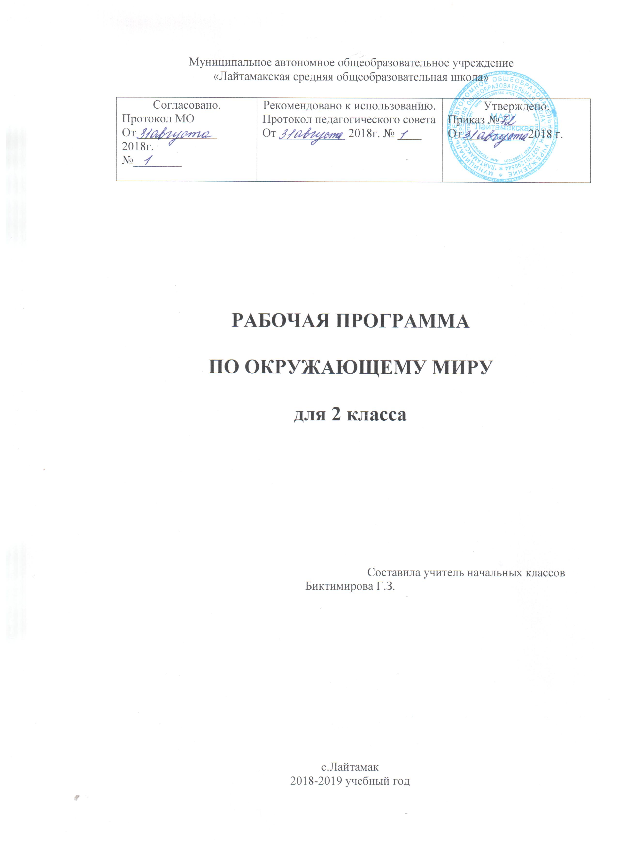

Рабочая программа по окружающему миру для 2 класса состоит из следующих разделов:
- Титульный лист
- Пояснительная записка
- Планируемые результаты изучения учебного предмета, курса
- Содержание учебного предмета, курса
- Тематическое планирование с указанием количества часов, отводимых на освоение каждой темы.

Раздел 2. Пояснительная записка

Рабочая программа по окружающему миру для 2 класса составлена на основании следующих нормативно-правовых документов:
- Федерального компонента государственного стандарта начального общего образования по окружающему миру, утвержденного приказом Минобразования России от 05.10.2009 г. № 373.
2 . Примерной (М.: «Просвещение», 2010 г.) и авторской программы начального общего образования О.Н.Федотова «Окружающий мир» (М.Академкнига/Учебник, 2013 г.
3. Учебного плана МАОУ « Лайтамакская средняя общеобразовательная школа» на 2018-2019 учебный год.
Рабочая программа составлена на основе программы, рекомендованной Министерством образования и науки РФ авторов О.Н.Федотова, Г.В.Трафимова, С.А.Трафимов в соответствии с содержанием ФГОС второго поколения (2010 г).
Рабочая программа разработана на основе авторской программы УМК «Перспективная начальная школа» О.Н.Федотова, Г.В.Трафимова, С.А.Трафимов
Рабочая программа учебного предмета «Окружающий мир» составлена в соответствии с требованиями Федерального государственного общеобразовательного стандарта начального общего образования с учетом межпредметных и внутрипредметных связей, логики учебного процесса, задачи формирования у младшего школьника умения учиться. Предмет «Окружающий мир» - это основы естественных и социальных наук.
Цель курса «Окружающий мир» – осмысление личного опыта и приучение детей к рациональному постижению мира.
Основные задачи курса:
• дальнейшее общее развитие личности ребѐнка на основе его жизненного опыта;
• последовательное формирование у школьников общеучебных умений, основанных на способности ребѐнка наблюдать и анализировать, выделять существенные признаки и на их основе проводить обобщение; специальных умений – работать с научно - популярной, справочной литературой и проводить фенологические наблюдения, физические опыты, пользоваться простейшими методами измерений;
• изучение школьниками взаимосвязей жизнедеятельности человека и природы, человека и общества (на уровне ознакомления), знаний об объектах, явлениях, закономерностях окружающего ребѐнка мира и методах его познания;
• воспитание у школьников бережного отношения к объектам природы и результатам труда людей, сознательному отношению к здоровому образу жизни, формирование элементарной экологической культуры, навыков нравственного поведения в быту и обществе.
Во 2-м классе все знания, полученные в 1-м классе, систематизируются и углубляются на основе знакомства с источниками информации об окружающем мире. Способ познания расширяется за счѐт работы с адаптированными научными источниками, справочной литературой, за счѐт первичных умений «собирать» информацию самостоятельно.
В учебнике разработана серия вопросов и заданий под рубрикой «Готовимся к школьной олимпиаде». Выполнение этих заданий – важная часть учебно – воспитательного процесса. Их целевое назначение –воспитание интереса к предмету через процесс обобщения знаний по темам.
Через систему заданий к олимпиадам организуется переписка учащихся класса с научным клубом «Мы и окружающий мир»

Раздел 3. Планируемые предметные результаты освоения курса

Планируемые предметные результаты
В результате изучения раздела «Человек и природа»
Учащиеся научатся:
• различать объекты неживой и живой природы, приводить примеры взаимосвязи между объектами неживой и живой природы (смена времен года, влияние Солнца на жизнь растений и животных и т.д.);
• устанавливать связи между сезонными изменениями в неживой и живой природе;
• сравнивать внешний вид и характерные особенности насекомых, рыб, птиц, млекопитающих;
• группировать объекты природы по их признакам (насекомые, рыбы, птицы, млекопитающие)
• называть признаки отличающие домашних животных от диких;
• сравнивать характерные для животных способы питания;
• характеризовать роль грибов в жизни человека;
• ставить простейшие опыты исследуя свойства воды;
• наблюдать и делать выводы по изучению свойств воздуха;
• наблюдать и выявлять условия, необходимые для жизни растений;
• учиться работать со справочной литературой
• определять характер взаимоотношений человека и объектов природы, называть представителей растительного и животного мира занесенных в Красную книгу;
• понимать необходимость вести здоровый образ жизни.
Обучающиеся получат возможность научиться:
• обнаруживать различие между наблюдением и опытом как разными способами получение ответов на вопросы об окружающем мире;
• характеризовать общие условия, необходимые для жизни живых организмов;
• называть основные, легко определяемые свойства воздуха и воды;
• отличать разнообразие жизненных форм растений (деревья, кустарники, травы) и грибов своей местности;
• называть группы растений по их характерным признакам (цветковые растения, хвойные растения, папоротники, мхи, водоросли);
• называть группы животных по их характерным признакам (насекомые, рыбы, земноводные, пресмыкающиеся, птицы, млекопитающие);
• иметь представление о значении природы для здоровья и жизни человека;
• иметь представление об отдельных видах труда, связанных с природой; о значении этого труда;
• знать средства сохранения и укрепления здоровья человека (личная гигиена, режим труда и отдыха, физкультура);
• знать фамилии, имена и отчества членов своей семьи, включая старшее поколение;

В результате изучения раздела «Человек и общество»
Обучающиеся научатся:
• рассказывать об отдельных видах труда, связанных с природой; о значении этого труда;
• знать средства сохранения и укрепления здоровья человека (личная гигиена, режим труда и отдыха, физкультура);
• названия: своего государства (Россия), его столицы (Москва), главной площади столицы (Красная площадь), главной достопримечательности столицы (Кремль), исторической достопримечательности Кремля (Спасская башня);
• принимать участие и знать важнейшие событие страны и города: день Победы, День города и т.д.
• название родной страны, ее столицы; региона, где живут учащиеся, родного города (села);
• использовать дополнительные средства информации (словари, хрестоматию), а также учиться работать с оглавлением учебника;
* называть своих ближайших родственников;
* знать профессии взрослых и важность каждой профессии.
* описывать изученные события из истории Отечества (история Московского Кремля, Великая Отечественная война);
Обучающиеся получат возможность научиться:
• знать основные права ребенка (право на жилье, обучение, лечение, защиту от насилия старших);
• называть государственные праздники, дни памятных дат (День Конституции, День Победы, День защитников Отечества);
• Использовать дополнительные источники информации (словарь учебника), находить факты в Интернете (Интернет–адреса даны в конце учебника)
• Оценивать характер взаимоотношений в семье, в классе.

В результате изучения раздела «Правила безопасного поведения» обучающиеся научатся:
• Понимать необходимость соблюдения режима дня и питания, правил личной гигиены;
• Понимать необходимость соблюдения правил безопасного поведения на улице и в быту, в природе;
• Пользоваться простыми навыками самоконтроля и саморегулирования своего самочувствия при простудных заболеваниях;
• Работать с оглавлением учебника: находить нужную информацию о правилах безопасного поведения.

Использовать приобретѐнные знания и умения в практической деятельности и повседневной жизни для:
• выполнения изученных правил охраны и укрепления здоровья, безопасного поведения;
• выполнения правил поведения в природе и участия в ее охране.
• удовлетворения познавательных интересов, поиска дополнительной информации о родном крае.
• выполнения изученных правил охраны и укрепления здоровья, безопасного поведения.
Планируемые личностные результаты
Система заданий, ориентирующая младшего школьника на оказание помощи героям учебника (Маше или Мише) или своему соседу по парте позволит научится, или получить возможность научиться проявлять познавательную инициативу в оказании помощи соученикам. Задания типа: «Выбери для Миши один из ответов».
• Ценить и принимать ценности такие как, «мир», «настоящий друг».
• Освоение личностного смысла учения, желания учиться.
• Оценка жизненных ситуаций и поступков героев учебника с точки зрения общечеловеческих норм
Личностными результатами изучения курса «Окружающий мир» во 2-м классе является формирование следующих умений:
• Оценивать жизненные ситуации (поступки людей) с точки зрения общепринятых норм и ценностей: в предложенных ситуациях отмечать конкретные поступки, которые можно оценить как хорошие или плохие.
• Объяснять с позиции общечеловеческих нравственных ценностей, почему конкретные простые поступки можно оценить как хорошие или плохие.
• Самостоятельно определять и высказывать самые простые общие для всех людей правила поведения (основы общечеловеческих нравственных ценностей).
• В предложенных ситуациях, опираясь на общие для всех простые правила поведения, делать выбор, какой поступок совершить.

Планируемые метапредметные результаты
Развитие познавательных УУД
Ученик научится или получит возможность научиться:
• Ориентироваться в своей системе знаний: понимать, что нужна дополнительная информация (знания) для решения учебной задачи в один шаг.
• Делать предварительный отбор источников информации для решения учебной задачи.
• Добывать новые знания: находить необходимую информацию как в учебнике, так и в предложенных учителем словарях и энциклопедиях (в учебнике 2-го класса для этого предусмотрена специальная «энциклопедия внутри учебника»).
• Добывать новые знания: извлекать информацию, представленную в разных формах (текст, таблица, схема, иллюстрация и др.).
• Перерабатывать полученную информацию: наблюдать и делать самостоятельные выводы.
Ученик научится или получит возможность научиться:
• Ориентироваться в учебнике: определять умения, которые будут сформированы на основе изучения данного раздела; определять круг своего незнания.
• Отвечать на простые и сложные вопросы учителя, самим задавать вопросы, находить нужную информацию в учебнике.
• Сравнивать и группировать предметы, объекты по нескольким основаниям; находить закономерности; самостоятельно продолжать их по установленном правилу.
• Определять, в каких источниках можно найти необходимую информацию для выполнения задания.
• Находить необходимую информацию, как в учебнике, так и в словарях в учебнике.
• Наблюдать и делать самостоятельные простые выводы

Развитие регулятивных УУД
Ученик научится или получит возможность научиться контролировать свою деятельность по ходу или результатам выполнения задания через выполнение системы заданий, ориентированных на проверку правильности выполнения задания по правилу, алгоритму, с помощью таблицы, инструментов, рисунков, образца решения и т.д.
• Самостоятельно организовывать свое рабочее место.
• Следовать режиму организации учебной и внеучебной деятельности.
• Определять цель учебной деятельности с помощью учителя и самостоятельно.
• Определять план выполнения заданий на уроках, внеурочной деятельности, жизненных ситуациях под руководством учителя.
• Использовать в работе простейшие инструменты.
• Соотносить выполненное задание с образцом, предложенным учителем.
• Корректировать выполнение задания в дальнейшем.
• Оценка своего задания по следующим параметрам: легко выполнять, возникли сложности при выполнении.
Развитие коммуникативных УУД
Ученик научится или получит возможность научиться взаимодействовать (сотрудничать) с соседом по парте, в группе.
• Участвовать в диалоге; слушать и понимать других, высказывать свою точку зрения на события, поступки.
• Оформлять свои мысли в устной и письменной речи с учетом своих учебных и жизненных речевых ситуаций.
• Читать вслух и про себя тексты учебников, понимать прочитанное.
• Выполняя различные роли в группе, сотрудничать в совместном решении проблемы (задачи).

Раздел 4. Содержание учебного предмета «Окружающий мир»

Человек и природа (40ч)
Звезды и планеты. Солнце - ближайшая к нам звезда, источник тепла и света для всего живого на Земле. Земля - планета; общие представления о размерах и форме Земли. Глобус - модель Земли. Изображение на глобусе с помощью условных обозначений морей, океанов, суши. Смена дня и ночи на Земле. Вращение Земли как причина смены дня и ночи. Обращение Земли вокруг Солнца как причина смены времен года. Смена времен года в родном краю на основе наблюдений.
Неживая и живая природа Земли. Условия жизни на планете Земля.
Воздух - смесь газов. Свойства воздуха. Значение воздуха для растений, животных, человека.
Вода. Свойства воды. Значение воды для живых организмов и хозяйственной жизни человека.
Цветковые растения. Части (органы) растений (корень, стебель, цветок, плод, семя). Условия, необходимые для жизни растений (свет, тепло, вода, воздух). Питание и дыхание растений. Роль растений в жизни человека.
Разнообразие растений: цветковые и хвойные растения; папоротники, мхи, водоросли. Красная книга России. Правила поведения на природе.
Культурные и дикорастущие растения. Продолжительность жизни растений. Размножение растений семенами, клубнями, усами, листьями. Растения родного края. Названия и краткая характеристика на основе наблюдений.
Грибы. Питание грибов. Шляпочные грибы, плесень. Ядовитые и несъедобные двойники шляпочных грибов. Правило сбора грибов. Шляпочные грибы родного края.
Животные и их разнообразие. Условия, необходимые для жизни животных (воздух, вода, тепло, пища). Насекомые, рыбы, птицы, млекопитающие. Земноводные, пресмыкающиеся, их отличия. Особенности питания малышей млекопитающих животных. Особенности питания разных взрослых животных, в том числе и млекопитающих (хищники, растительноядные, всеядные). Как животные защищаются. Дикие и домашние животные. Роль животных в природе и жизни людей. Живой уголок. Бионика. Бережное отношение человек5а к природе. Животные родного края, названия. Их краткая характеристика на основе наблюдений.
Человек и общество (24ч)
Обмен письмами как один из источников получения информации. Общение со старшими и сверстниками как один из источников получения новых знаний.
Семья - самое близкое окружение человека. Взаимоотношения в семье (уважительное отношение к старшим). Семейные традиции (посильная помощь старшим, семейные праздники, совместные походы).
Родословная. Имена и фамилии членов семьи. Составление схемы родословного дерева.
Младший школьник. Школьный и классный коллективы, совместная учеба, совместный общественный труд и отдых, участие в спортивных мероприятиях, во внеурочной деятельности, в охране окружающей среды.
Человек - член общества. Взаимосвязь человека с другими людьми. Уважение к чужому мнению. Значение труда в жизни человека и общества. Люди разных профессий. Профессии людей, создавших учебник.
Родной край - частица России. Родной город (село): название и его связь с историей возникновения, с занятием людей, с названием реки, озера; основные достопримечательности.
Наша Родина - Россия. Конституция России - основной закон страны. Важнейшие права граждан России - право на жизнь на образование, на охрану здоровья и медицинскую помощь, на свободный труд и на отдых. Праздники в жизни общества: День Победы, День Конституции России, День Государственного флага.
Государственные символы России (Государственный герб России, Государственный флаг России, Государственный гимн), узаконенные Конституцией.
Характеристика отдельных исторических событий, связанных с историей Москвы (основание Москвы, история Московского Кремля, достопримечательности Московского Кремля). Имена великих князей, связанных с историей возникновения и строительства Москвы: Юрий Долгорукий, Дмитрий Донской, Иван III (правнук Дмитрия Донского).
Правила безопасного поведения (4ч)
Режим дня школьника. Чередование труда и отдыха в режиме дня школьника. Составление режима дня школьника. Личная гигиена. Физическая культура. Игры на воздухе как условие сохранения и укрепление здоровья. Чистота - залог здоровья (чистые руки, кипяченая вода, проветривание помещения). Режим питания. Причины простудных заболеваний. Советы старших: правила предупреждения простудных заболеваний: правила поведения при простудных заболеваниях. Номера телефонов экстренной помощи.
Правила безопасного поведения на улице (проезжая часть улицы, встреча с незнакомым человеком, оставление вещи, правила поведения при выгуле животных, при встрече с собаками). Правила дорожного движения. Правило перехода проезжей части улицы. Знаки дорожного движения, определяющие правила поведения пешехода. Переход железной дороги. Правила безопасного поведения в быту (лифт многоэтажного дома, незнакомый человек, оставление вещей). Основные правила поведения с водой, электричеством, газом.

Раздел 5. Тематическое планирование.

Содержание | Количество часов
Источники информации об окружающем мире. | 6
Планеты и звезды. | 5
Живая и неживая природа | 2
Свойства воздуха и воды | 4
Солнце, воздух, вода и … растения | 4
Разнообразие растений | 4
Культурные растения. Продолжительность жизни растений | 8
Грибы | 3
Животные | 8
Человек и животные | 6
Человек разумный – часть природы | 6
Как уберечь себя от беды? | 5
В родном краю | 7
Итого | 68

